# Wireframe News Projekt

## News Auswahl

## 

## UpVote / DownVote

## 

## 

## News Artikel öffnen



## Unten kann man dann kommentieren



## Login

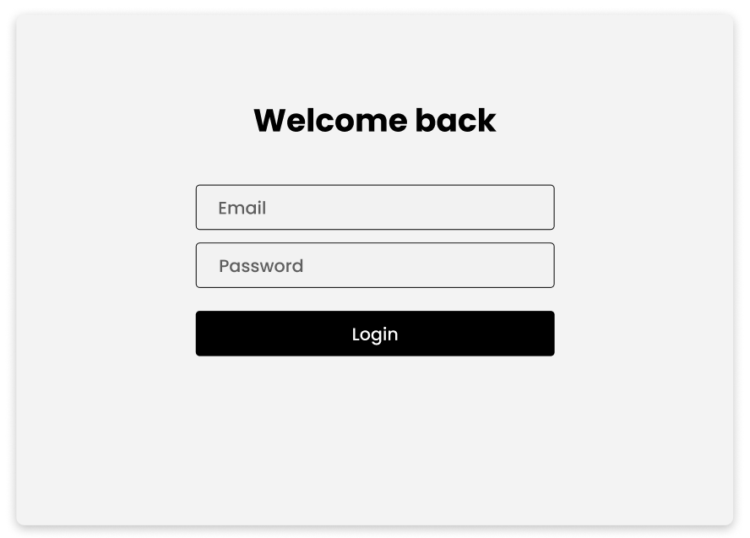

## Registration

